Termin | KLASA 5
08-12.06.2020 | Kolorowe balony – malowanie farbami plakatowym  Proszę obejrzeć prezentację: Gama barwna, barwy podstawowe i pochodne: https://slideplayer.pl/slide/10906251/, a następnie kartkę A4 namoczyć wodą  i nałożyć pędzlem kolorowe plamy na całej kartce. Po wyschnięciu proszę mazakiem dorysować wokół plam kontury balonów i sznureczki.
15-19.06.2020 | Martwa natura – kolorowanka ;Proszę wyszukać w grafice hasło : martwa natura i obejrzeć dzieła malarskie; następnie pobrać, wydrukować na kartce A4  i pokolorować w dowolny sposób poniższą kolorowankę lub namalować własną martwą naturę.  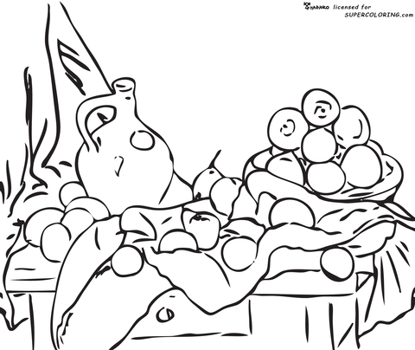
22-26.06.2020 | „Po czym poznać lato?” - technika do wyboru; proszę uważnie przeczytać wiersz, następnie przy pomocy pasteli, farb, lub kolażu zrobić do niego ilustrację. A z czym Wam kojarzy się lato? Namalujcie …  Materiały do zapoznania się:  https://www.youtube.com/watch?v=IM6-4yMGXW4  https://www.youtube.com/watch?v=-VbbJIqfcgA  Tato, czy już lato?  Powiedz, proszę! Powiedz tato,  po czym można poznać lato?  Skąd na przykład wiadomo, że już się zaczyna?  Po prostu:  Po słodkich malinach;  Po bitej śmietanie z truskawkami;  Po kompocie z wiśniami;  Po życie, które na polach dojrzewa;  Po letnich ulewach;  Po słowiku, co wieczorami śpiewa;  Po boćkach uczących się latać;  Po ogrodach tonących w kwiatach;  Po świerszczach koncertujących na łące;  Po wygrzewającej się na mleczu biedronce;  Po zapachu skoszonej trawy i róż;  I… już!  Barbara Szelągowska

